小学校６年生 算数 単元名 ★１ どんな計算になるのかな NO１
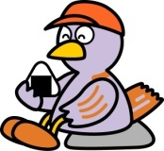
（ ）年（ ）組（ ）番
名前（ ）
１ 船の中にたまった水を排出するためのポンプがついているボートが
あります。
点
１分間に２４Ｌの水を排出できるポンプでは，４５秒間にはどれだ
けの水を排出できますか。
（１）式に書いて，答えを求めましょう。（１０点×２）

Ｌ
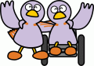
（２）どのように考えたのか，説明しましょう。（１０点×４）
つばささん
４５秒間は 分間だから

１分間の排出量 × 時間 ＝ 排出量
で，２４× としました。

24
□ （Ｌ）
みらいさん
０
２４Ｌの 倍を求めるから，

２４× としました。
０ １ （分間）

２ 日本最大の黒部ダムは，１分間に６００㎥の水を放水できます。
つばささんの家の水道からは，１時間に ㎥の水が流れます。
黒部ダムが１分間に放水する水は，つばささんの家の水道から出る水の何時間分ですか。
（１）式に書いて，答えを求めましょう。（式・答え各１０点）
式

（２）どのように考えたのか，説明しましょう。 （２０点）

小学校６年生 算数 単元名 ★１ どんな計算になるのかな NO２
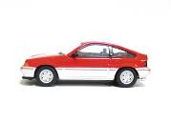
（ ）年（ ）組（ ）番
全長186㎜
名前（ ）
１ 右の自動車は，実物の の大きさ

点
で作られています。
この自動車の実物の全長は何ｍですか。
（１）式に書いて答えを求めましょう。(各１０点)

ｍ

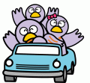
（２）どのように考えたのか，説明しましょう(２０点)

２ 自動車には，何人まで乗ってよいか，定員がきめられています。
定員は大人の人数で表し，12才未満の子どもは大人の 人分として数えます。

定員５名の車には，運転する人を除いて，何人まで子どもが乗れますか。
（１）式に書いて答えを求めましょう。(各１０点)

人まで

（２）どのように考えたのか，説明しましょう。(２０点)

３ キャンピングカーには，この定員の 以上の数のベッドがなければならないことになっています。
定員８名のキャンピングカーには，何人分のベッドが必要ですか。
式を書いて答えを求めましょう。わけもいいましょう。(２０点)

人分以上

